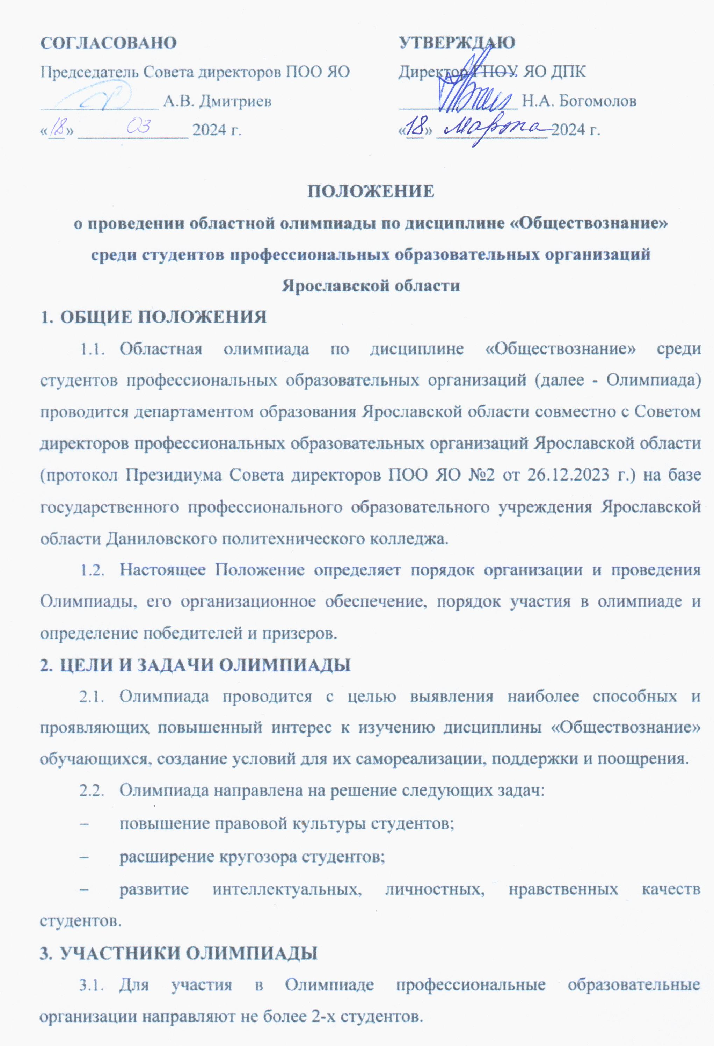
  - Участниками Олимпиады являются студенты 1-2 курсов - победители отборочного тура, проводимого самостоятельно профессиональными образовательными организациями, обучающиеся на базе основного общего образования по образовательным программам среднего профессионального образования, кроме студентов юридических специальностей (укрупненная группа специальностей 40.00.00).
- ТЕМАТИКА ОЛИМПИАДЫ
4.1. Содержание заданий Олимпиады определяется:
- федеральным государственным образовательным стандартом среднего общего образования (Приказ Министерства образования и науки Российской Федерации от 17.05.2012 №413 с дальнейшими изменениями).
Олимпиада проводится по разделу «Правовое регулирование общественных отношений в Российской Федерации» и затрагивает следующие темы гражданского и семейного права:
Понятие гражданского права. Гражданские правоотношения. Субъекты и объекты гражданских правоотношений. Гражданская правоспособность и дееспособность. Право собственности.
Порядок и условия заключения и расторжения брака. Правовое регулирование отношений супругов. Имущественные и личные неимущественные права супругов. Договорный режим имущества супругов. Права и обязанности родителей и детей. Алиментные обязательства.
Демоверсия Олимпиады представлена в Приложении 4.
5. ЖЮРИ ОЛИМПИАДЫ
  - Жюри Олимпиады формируется из числа педагогических работников ГПОУ ЯО Даниловского политехнического колледжа с привлечением педагогических работников других образовательных организаций.
  - Жюри Олимпиады:
    - разрабатывает материалы олимпиадных заданий для областного этапа Олимпиады;
    - проверяет и оценивает результаты выполнения заданий Олимпиады;
    - определяет кандидатуры победителей и призеров Олимпиады.
  - При оценивании олимпиадных работ каждая из них проверяется двумя членами жюри с последующим подключением дополнительного члена жюри (председателя) при значительном расхождении оценок тех, кто проверил работу. Это особенно важно при обращении к творческим заданиям, требующим развернутого ответа.
- ОРГАНИЗАЦИЯ И ПРОВЕДЕНИЕ ОЛИМПИАДЫ
  - Олимпиада проводится в два этапа:
    - Первый этап (отборочный) проводится на базе профессиональной образовательной организации самостоятельно.
    - Заключительный этап (областной) проводится областным оргкомитетом 18 апреля 2024 г. на базе государственного профессионального образовательного учреждения Ярославской области Даниловского политехнического колледжа.
  - По итогам отборочного тура образовательные учреждения направляют заявки на участие в Олимпиаде и заявления о согласии на обработку персональных данных до 10 апреля 2024г. на бумажном носителе по факсу 8 (48538) 5-20-80 или e-mail: dpk.danilov@yarregion.ru (с указанием темы письма «Олимпиада по обществознанию»).
  - Олимпиада проводится в очном формате.
  - Регистрация участников проводится по студенческим билетам.
  - Для сопровождения участников назначается руководитель. При регистрации участников Олимпиады руководитель должен иметь подлинник заявки, заявления о согласии на обработку персональных данных, два экземпляра договора (с подписью директора и печатью учреждения, направившего участника) и копию платёжного поручения о перечислении взносов.
  - Регламент проведения олимпиады будет размещен на сайте колледжа https://dapt.ru на странице «Олимпиады» с 11 апреля 2024 г.
- УСЛОВИЯ ПРОВЕДЕНИЯ ОЛИМПИАДЫ
  - Олимпиада предполагает выполнение заданий разных типов в тестовой форме, заполнение пропусков в тексте (схеме), выбор правильных суждений, решение правового кроссворда, правовых задач.
  - На выполнение работы отводится не более 90 минут.
  - Участник может взять с собой в аудиторию письменные принадлежности, негазированную воду, необходимые медикаменты.
7.4. Участникам запрещается проносить в аудиторию бумагу, справочные материалы (справочники, учебники и т.п.), пейджеры, мобильные телефоны, диктофоны, плейеры и любые другие технические средства.
7.5. Факт обнаружения у участника при выполнении им заданий Олимпиады любых справочных материалов или технических средств должен является достаточным основанием для применения Жюри в отношении участника меры ответственности в виде снятия с оценивания его работы и отстранения участника от выполнения заданий Олимпиады.
- ПОДВЕДЕНИЕ ИТОГОВ ОЛИМПИАДЫ
  - Итоги Олимпиады подводятся в личном первенстве по лучшим показателям (баллам, набранным за выполненные задания). При равном количестве баллов учитывается время выполнения задания.
  - Победитель (1 место) и призеры (2 и 3 место) Олимпиады в личном первенстве награждаются дипломами и ценными подарками.
  - Студенты профессиональных образовательных организаций, преподаватели которых приняли участие в составлении заданий для Олимпиады, не могут быть победителями и призерами Олимпиады, но могут являться ее дипломантами.
  - Педагогические работники, подготовившие победителей, призеров и участников награждаются благодарственными письмами.
  - Итоги Олимпиады оформляются протоколом, который направляется в Совет директоров ПОО ЯО и публикуется на сайте государственного профессионального образовательного учреждения Ярославской области Даниловского политехнического колледжа.
- ФИНАНСИРОВАНИЕ ОЛИМПИАДЫ
  - Финансирование олимпиады производится за счет организационных взносов профессиональных образовательных организаций – участников Олимпиады.
  - После получения заявки на участие и заявления участника о согласии на использование персональных данных оргкомитет в течение недели высылает на адрес организаций-участников договор и счет на оплату организационных взносов за участие в Олимпиаде.
Организационный взнос – 1000 рублей. Организационный взнос необходимо произвести до 11 апреля 2024 года на счет государственного профессионального образовательного учреждения Ярославской области Даниловского политехнического колледжа.

Банковские реквизиты

ГПОУ ЯО Даниловский политехнический колледж
Адрес: 152070, Ярославская обл., г. Данилов, ул. Володарского, д.83,
т. 8 (48538) 5-27-80, т. факс 5-20-80
ИНН 7617007471 КПП 761701001
ДФ ЯО (ГПОУ ЯО Даниловский политехнический колледж,
л/с 903062106)
Единый казначейский счет 40102810245370000065
р/счет 03224643780000007101
ОТДЕЛЕНИЕ ЯРОСЛАВЛЬ БАНКА РОССИИ // УФК по Ярославской области г. Ярославль БИК 017888102
ОКВЭД 85.21
ОГРН 1067611019959
ОКПО 96988424
Директор ____________ Н.А. Богомолов

  - Оплата проезда участников Олимпиады и сопровождающих их лиц осуществляется за счёт направляющей стороны.

Приложение 1
к ПОЛОЖЕНИЮ о проведении областной олимпиады

СОСТАВОРГАНИЗАЦИОННОГО КОМИТЕТА

по подготовке и проведению областной олимпиады
по дисциплине «Обществознание» среди студентов
профессиональных образовательных организаций Ярославской области

Председатель организационного комитета | - Богомолов Николай Алексеевич, директор ГПОУ ЯО Даниловского политехнического колледжа
Заместитель председателя организационного комитета | - Жирнова Галина Витальевна, заместитель начальника отдела развития профессионального образования департамента образования Ярославской области
Члены организационного комитета | - Дмитриев Алексей Викторович, директор ГПОАУ ЯО Любимского аграрно-политехнического колледжа, председатель Совета директоров профессиональных образовательных организаций Ярославской области
 | - Лоскуткин Станислав Николаевич, прокурор Даниловского района Ярославской области (по согласованию)
 | - Колодина Елена Владимировна, заместитель директора по учебной работе ГПОУ ЯО Даниловского политехнического колледжа
 | - Смирнова Ольга Анатольевна, заместитель директора по воспитательной работе и социальным вопросам ГПОУ ЯО Даниловского политехнического колледжа
 | - Андреева Елена Юрьевна, старший методист ГПОУ ЯО Даниловского политехнического колледжа
 | - Паклина Лидия Алексеевна, преподаватель права ГПОУ ЯО Даниловского политехнического колледжа
 | - Вершинина Наталья Анатольевна, преподаватель ГПОУ ЯО Ярославского колледжа управления и профессиональных технологий (по согласованию)

Приложение 2
к ПОЛОЖЕНИЮ о проведении Олимпиады

Заявка
на участие в областной олимпиаде по дисциплине «Обществознание»
среди студентов профессиональных образовательных организаций Ярославской области
(полное наименование образовательной организации)
Сведения об участнике:
ФИО (полностью)
Дата рождения
Специальность/профессия (код, название)
Курс
Дополнительная информация:
ФИО (полностью)преподавателя,
подготовившего обучающегося
Контактный телефон преподавателя
ФИО (полностью) сопровождающего
Контактный телефон сопровождающего
Адрес электронной почты образовательной организации
Реквизиты Вашей образовательной организации для выставления счёта на оплату участия в Олимпиаде, полный почтовый адрес, телефон/факс бухгалтерии

Директор
 | (подпись) |  | (расшифровка)
Приложение 3
к ПОЛОЖЕНИЮ о проведении Олимпиады
Директору государственного профессионального образовательного учреждения Ярославской области Даниловского политехнического колледжа Богомолову Николаю Алексеевичу
Согласие на обработку персональных данных
Я, _______________________________________________________________ ,
(фамилия, имя, отчество полностью)
даю своё согласие своей волей и в своём интересе с учётом требований Федерального закона Российской Федерации от 27.07.2006 № 152-ФЗ «О персональных данных» на обработку, передачу и распространение моих персональных данных (включая их получение от меня и/или от любых третьих лиц) государственному профессиональному образовательному учреждению Ярославской области Даниловскому политехническому колледжу (Ярославская обл., г. Данилов, ул. Володарского, д.83) (далее – Оператор) на обработку моих персональных данных в целях использования:
№ п/п | Персональные данные | Использование персональных данных
1. | Фамилия,  имя,  отчество | ведение бухгалтерского учёта, выставление в СМИ, использование в документации по проведению мероприятий различного уровня, составление портфолио, информация на доске объявлений учреждения, отчётная документация и мониторинг, сценарные планы, вывески
2. | Дата  рождения, возраст | использование в документации по проведению мероприятий различного уровня, составление портфолио
3. | Специальность, курс | использование в документации по проведению мероприятий различного уровня
4. | Контактный телефон | использование в документации по проведению мероприятий различного уровня

Согласие вступает в силу со дня его подписания, действует в течение периода участия в олимпиаде. Согласие может быть отозвано мною в любое время на основании моего письменного заявления.

«____»____________ 2024г. ________________(_______________________)
(дата) | (подпись) | (расшифровка)

Приложение 4
к ПОЛОЖЕНИЮ о проведении Олимпиады
Демоверсия областной олимпиады по дисциплине «Обществознание» (раздел «Правовое регулирование общественных отношений в Российской Федерации») среди студентов профессиональных образовательных организаций Ярославской области
УВАЖАЕМЫЙ УЧАСТНИК!
Олимпиада по дисциплине «Обществознание» (раздел «Правовое регулирование общественных отношений в Российской Федерации») включает в себя четыре блока заданий.
Первый блок состоит из тестовых заданий следующих типов:
- задания с выбором одного правильного ответа (по 1 баллу за правильный ответ);
- задания с выбором нескольких правильных ответов (по 2 балла за каждый полный правильный ответ);
- задание на установление соответствия (по 3 балла за каждое правильно установленное соответствие);
- задания открытой формы (на дополнение) (по 1 баллу за каждый правильно заполненный пропуск).
В заданиях второго блока нужно решить кроссворд из 10 слов (за каждое правильно отгаданное слово – 1 балл).
Третий блок - заполнение таблицы (за каждое верно вставленное слово – 1 балл).
Четвертый блок – решение ситуационных задач (в зависимости от полноты и правильности решения – от 1 до 3 баллов: 3 балла – ответ правильный, аргументированный; 2 балла – ответ правильный, но недостаточно аргументированный, 1 балл – ответ правильный, но без аргументации).
Максимальное количество набранных баллов - 100 баллов.
Победителем олимпиады считается участник, набравший наибольшее количество баллов. Если таких участников будет несколько, то победителем признается тот, кто набрал максимальный балл за более короткое время.
Время на выполнение заданий олимпиады – 90 минут.
Блок №1
Тестовые задания
Выберите один правильный ответ и отметьте его знаком «+» в левом столбце
За правильный ответ – 1 балл
Правоспособность физического лица возникает с
рождения
6 лет
14 лет
18 лет
Выберите несколько правильных ответов и отметьте их знаком + в левом столбце
За каждый полный правильный ответ -2 балла
Содержание права собственности составляют
владение
завещание
пользование
распоряжение
дарение

Дополните
Запишите правильный ответ, словом/словосочетанием
За каждый правильно заполненный пропуск – 1 балл
__________право регулирует имущественные и личные неимущественные отношения между членами семьи.
Установите соответствие
Число баллов равно числу правильно установленных соответствий;
за каждое правильно установленное соответствие – 1 балл
Установите соответствие между правами супругов и видами прав: к каждой позиции, данной в первом столбце, подберите соответствующую позицию из второго столбца
Права | Виды прав
A) право каждого из супругов по своему желанию выбирать при заключении брака фамилию одного из них в качестве общей фамилии | - личные
Б) равенство супругов в вопросах материнства и отцовства, воспитания и образования детей | - имущественные
B) право собственности одного из супругов на награды, денежные призы, ценные подарки, полученные им за спортивные достижения
Г) право совместно владеть вещами, приобретёнными в браке
Д) свобода каждого из супругов в выборе рода занятий, профессии, места пребывания и жительства
Ответ:
А | Б | В | Г | Д

Блок 2. Решите кроссворд
За каждое правильно отгаданное слово – 1 балл

Блок № 3. Заполните таблицу
За каждую верно заполненную строку – 2 балла
Определите объем дееспособности
Возраст | Объем дееспособности
0 – 6 лет
6 – 14
14 – 18
с 18 лет

Блок № 4. Решите ситуационные задачи
В зависимости от правильности и полноты ответа – 1-3 балла:
3 балла – ответ полный аргументированный; 2 балла – ответ правильный, но недостаточно аргументированный, 1 балл – ответ правильный, но без аргументации
Несовершеннолетняя девушка была на попечении своей родной тёти. Однако еще до достижения 18-летнего возраста она вышла замуж, заявив, что с момента вступления в брак в попечении больше не нуждается. Тетя возразила, напомнив о том, что попечение определяется до достижения возраста совершеннолетия и, если племяннице так важно избавиться от попечения, надо обращаться за разрешением в органы опеки и попечительства.
Кто прав в этой ситуации? Свой ответ обоснуйте
Решение:

